**Создание номенклатуры материала типа ZPRO manufactured**

Тип материала **ZPRO –** представляет из себя готовую продукцию и полуфабрикаты, которые производятся компаниями Группы Раймонд, в том числе А.Раймонд Россия.

То есть для нас это готовая продукция и полуфабрикаты, которые мы производим сами, плюс те, которые мы закупаем у сестринских компаний.

Мастер дата для каждого материала типа ZPRO имеет 3 вида:

**Header view** – заполняются все закладки в мастер дате материала

**External view –** заполняется только закладка Accounting 1. Информация при этом заполняется так, как если бы этот материал являлся товаром (то есть является готовой продукцией/полуфабрикатом, которые мы закупаем у сестринских компаний).

**Internal view** - заполняется только закладка Accounting 1. Информация при этом заполняется так, как если бы этот материал являлся готовой продукцией/полуфабрикатом, который мы производим сами.

1. **Создание материала типа ZPRO для готовой продукции и полуфабрикатов, производимые А.Раймонд Россия.**

Для создания материала получаем заявку через 1С Документооборот следующего вида:

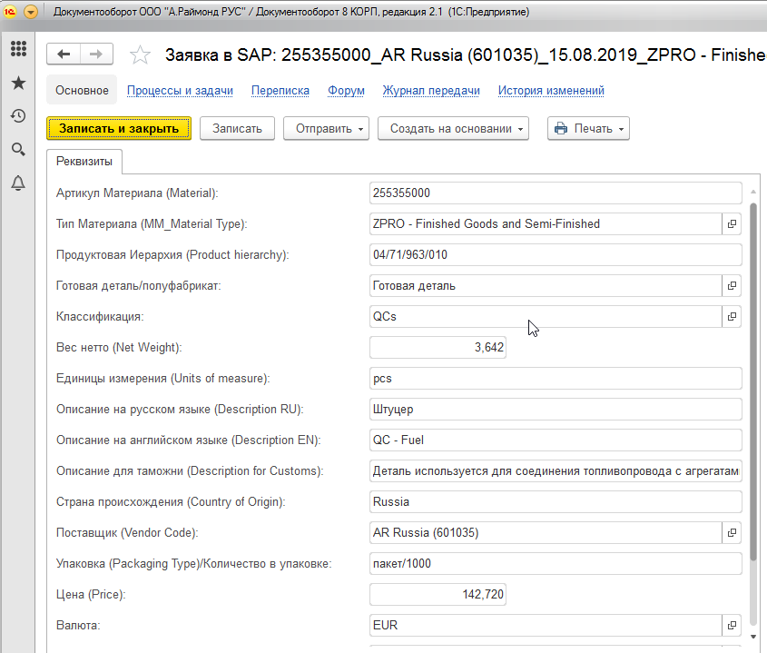

В SAP используем транзакции:

mm01 – для создания нового материала

mm02 – для изменения материала

mm03 – для просмотра материала

Копируем номер материала из заявки в 1СДок и открываем через транзакцию mm02. Таким образом мы создаем /корректируем **Header view.**

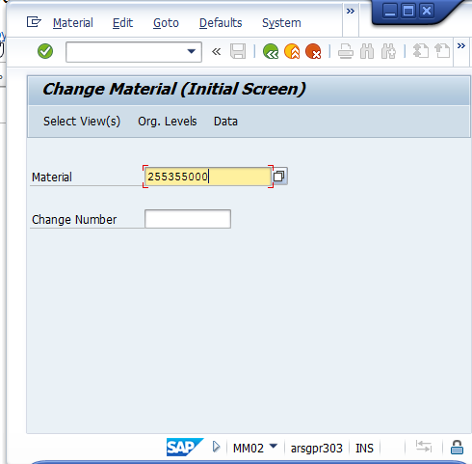

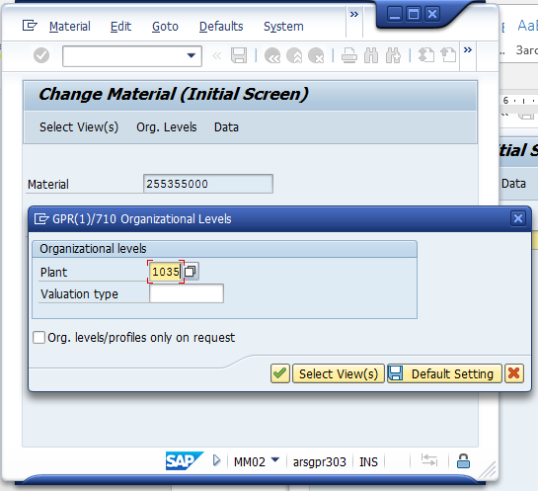

Чтобы проверить тип материала, можно нажать на значок i:

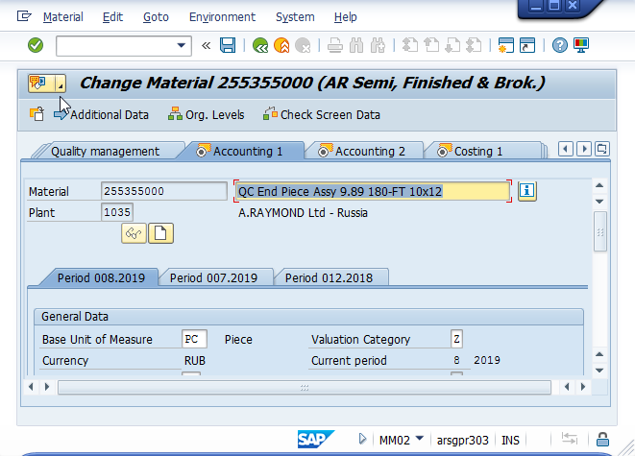

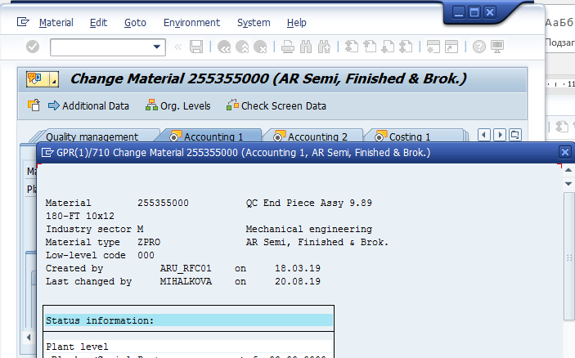

Проверяем закладки в мастер дате, которые важны для финансов, исправляем при необходимости.

Закладка **«Basic data1”**:

-поле Base Unit of Measure (единица измерения): должно быть PC.

-поле Division: 02 – для QC, 01- для всех других продуктов.

-поле Product hierarchy:

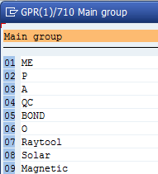

01-metall

02-plastic

3-assembly (clip)

4-QC

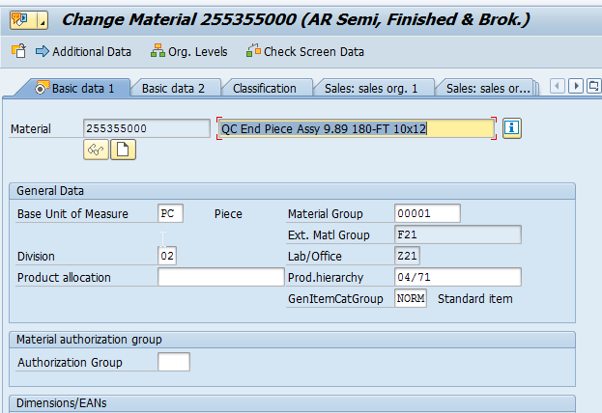

Закладка **“Sales: sales org.2”**: чтобы ее открыть нужно обязательно заполнить в выпадающем окне Sales org.=1035, поле Distr. Channel при это заполнится автоматически – 01 и нажимаем зеленую галочку:

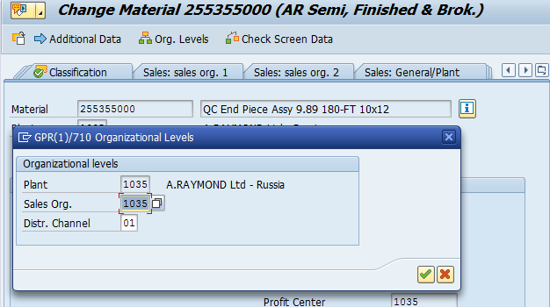

На закладе обязательно проверяем поле Acct Assmt Grp Mat. – от него зависят проводки для выручки.

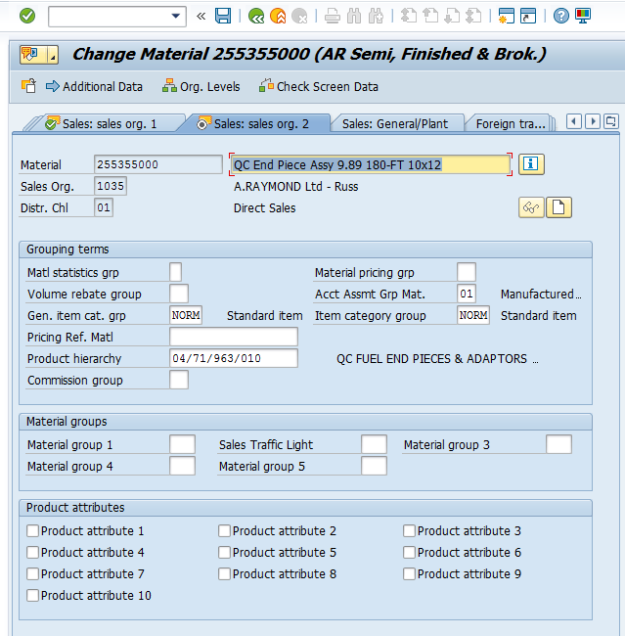

Так как мы создаем мастер дату для готовой продукции и полуфабрикатов, производимые А.Раймонд Россия, то Acct Assmt Grp Mat. будет 01 Manufactured goods.

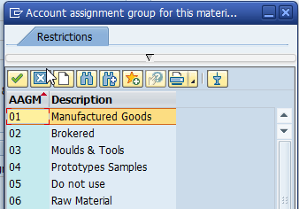

Закладка **“MRP 2”**: чтобы ее открыть в выпадающем окне поле Stor. Location заполнять необязательно, можно оставить пустым и нажать зеленую галочку:

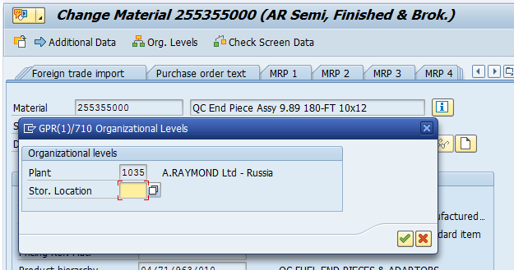

В открывшемся окне проверяем поле Procurement type. Для готовой продукции и полуфабрикатов оно должно быть E –In-house production.

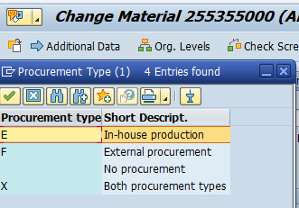

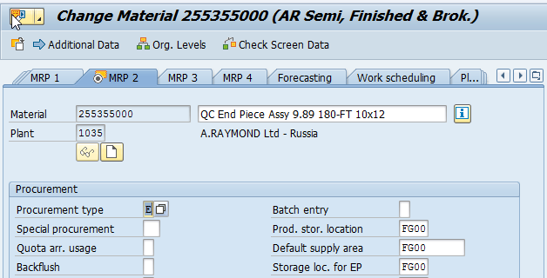

Закладка **“Plant data /stor. 2”**: чтобы ее открыть в выпадающем окне поле Stor. Location заполнять необязательно, можно оставить пустым и нажать зеленую галочку:

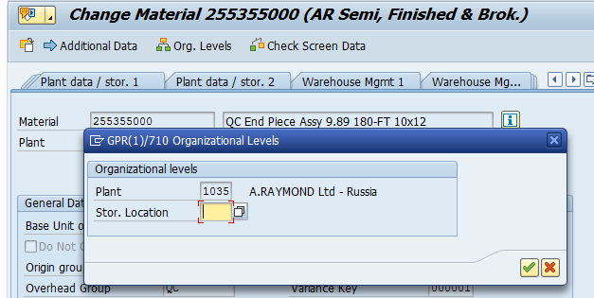

На этой закладке мы проверяем поле Profit center:

1035-клипсы

1135-QC

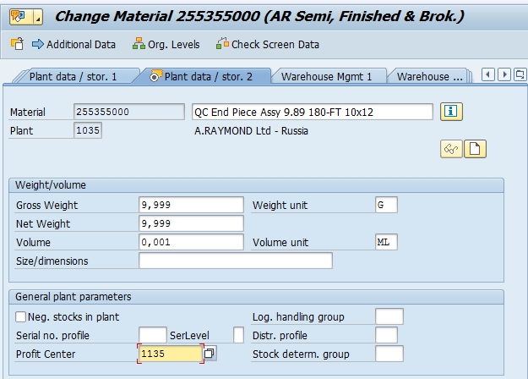

Закладка **“Accounting 1”**:

-поле Price determination: материала открывается с уже присвоенным значением 3 Single-/Multilevel, позже его нужно будет обязательно изменить в отдельной транзакции на 2 Transaction-Based, так как в mm02 данное поле уже не подлежит редактированию

-поле Valuation class - от него зависит, какие проводки будут при списании/потреблении материала.

Для материала типа ZPRO, производимого А.Раймонд Россия, Valuation class должен быть:

Z030 Finished part prod. inter - для готовой продукции

Z031 Semi-finished prod inter для полуфабрикатов

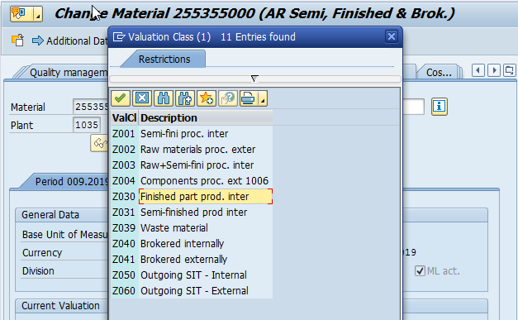

-поле Price unit: должно быть 1000.

-поле Price control – для **Header view** всегда V (Moving average price)

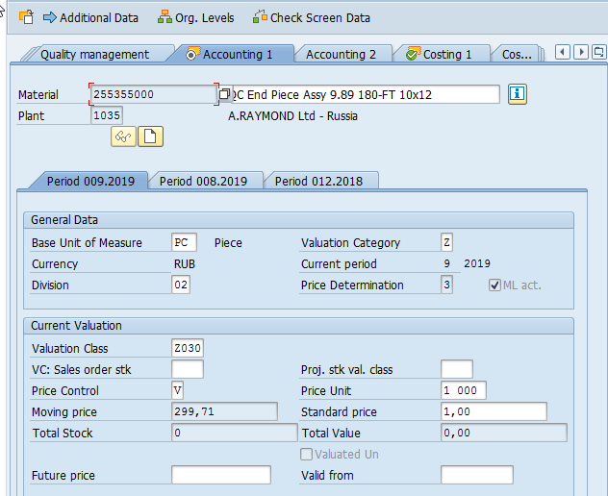

Закладка **“Costing 1”**:

-поле Do not cost –пусто

-поле With Qty Structure –V

-поле Material origin –V

-поле Overhead group – в зависимости от типа продукта: Plastic, Assembly, QC

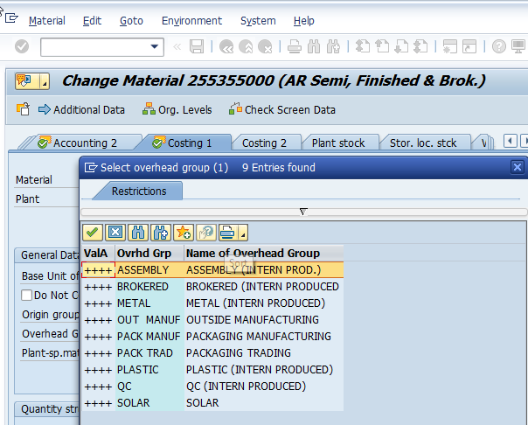

-поле Profit Center:

1035-клипсы

1135-QC

-поле Costing Lot Size: должно быть посчитано производством/отделом развития.

***Important note****:* *Этот показатель очень важен для костинга для деталей производимых А.Раймонд РУС этот показатель не может быть равен 1000 шт. Скорее всего, его забыли посчитать и заполнить.*

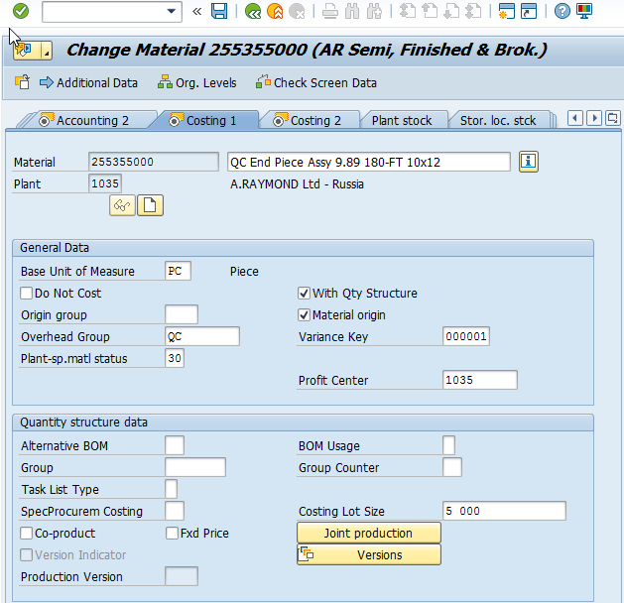

Закладка **“Costing 2”**: данная закладка будет заполнена автоматически после завершения костинга.

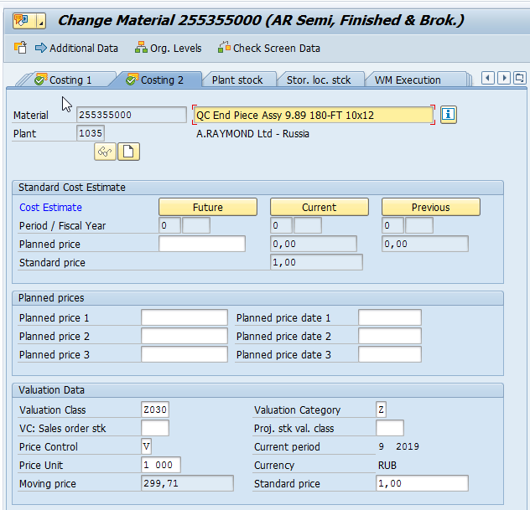

Сохраняем изменения:

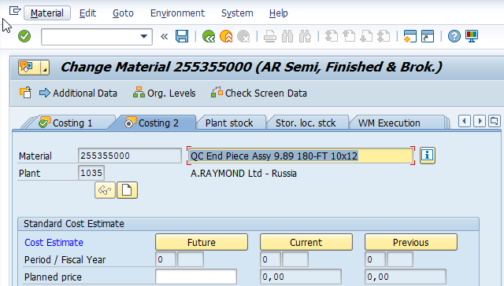

Теперь нам необходимо создать **External view и Internal view** для данной номенклатуры.

Копируем номер материала, открываем транзакцию mm01

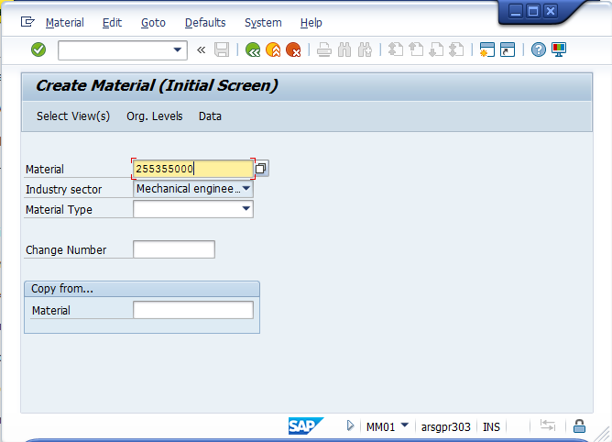

Enter:

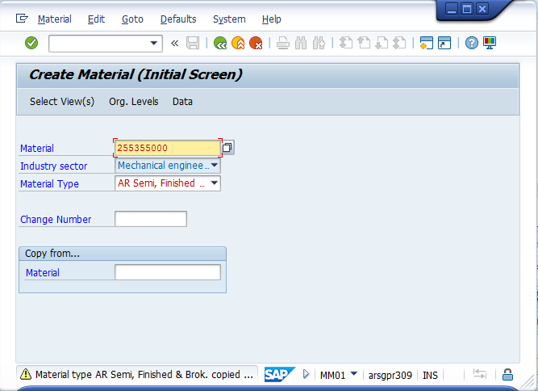

Enter:

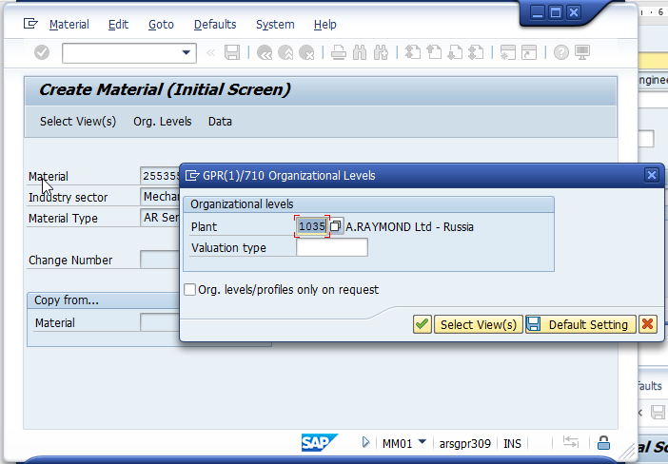

Выбираем Valuation type - вид, который хотим создать: сначала выбираем External

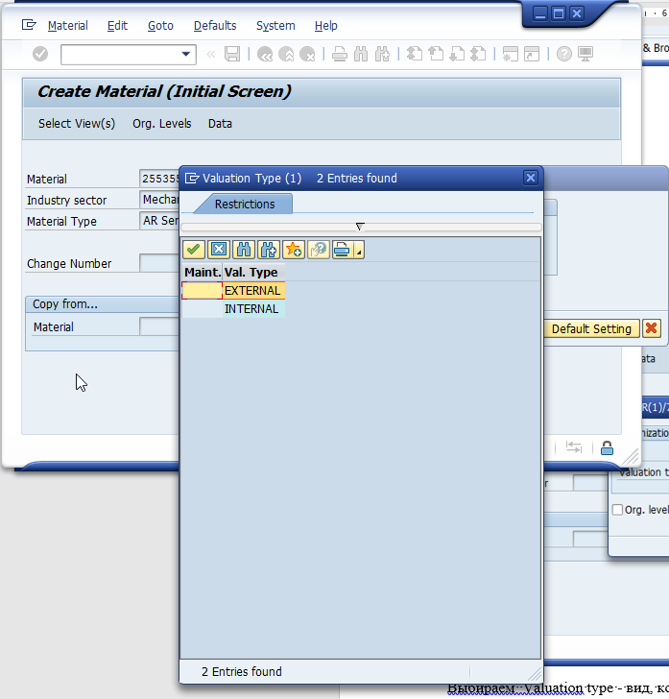

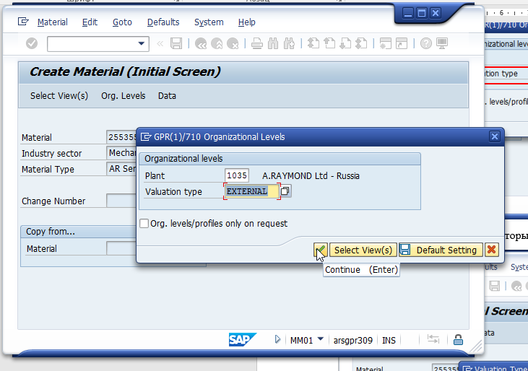

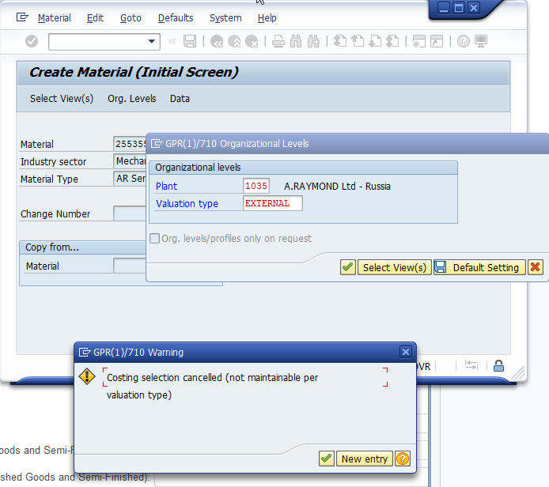

Карточка материала открываем на странице Accounting 1 – только она должна быть заполнена для **External view.**

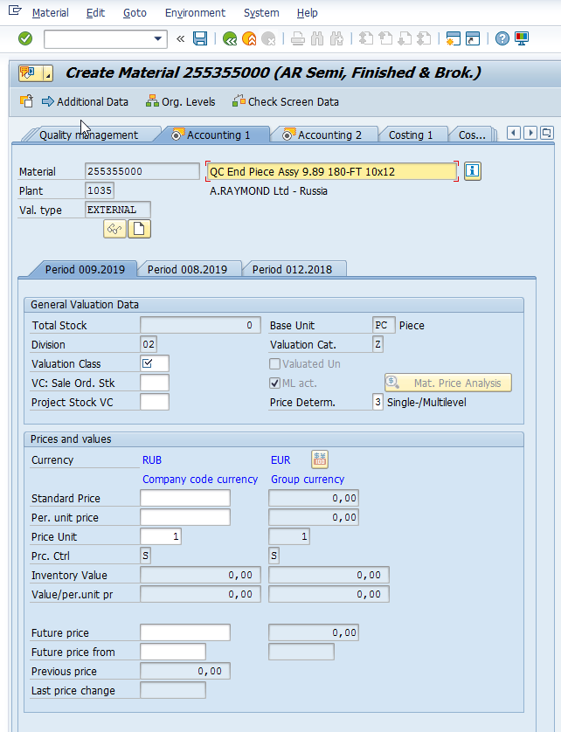

Так как **External view**, то информация заполняется так, как если бы этот материал являлся товаром (то есть является готовой продукцией/полуфабрикатом, которые мы закупаем у сестринских компаний).

Соответственно поля заполняются как:

-поле Valuation class – для **External view** это будут:

Z001 Semi-fini proc. Inter: если материал – это полуфабрикат

Z040- Brokered internally: если материал – это готовое изделие

-поле Price determination: меняем на 2 Transaction-Based --🡪Enter

-поле Price unit: должно быть 1000.

-поле Price control – для **External view** всегда V (Moving average price)

Сохраняем:

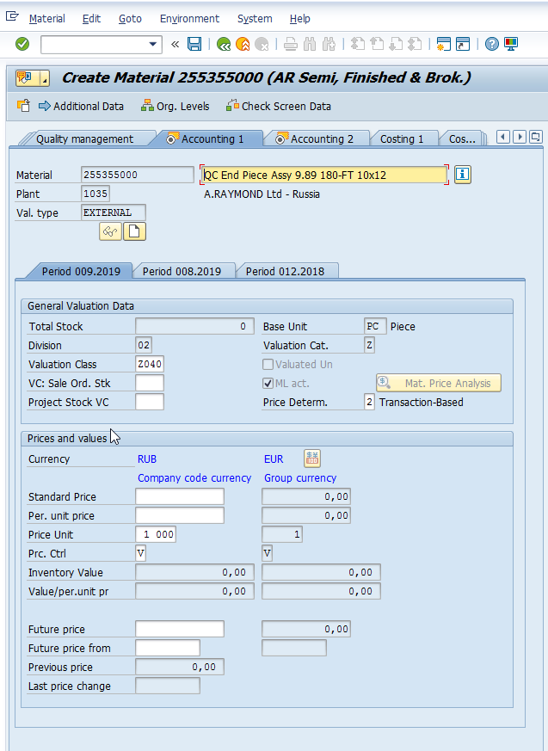

Теперь таким же методом создаем **Internal view:**

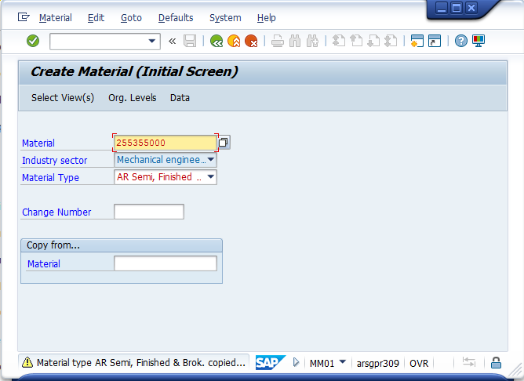

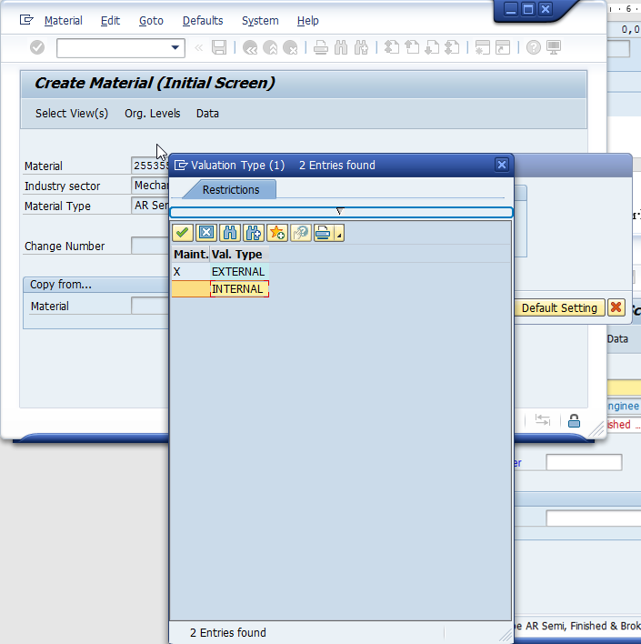

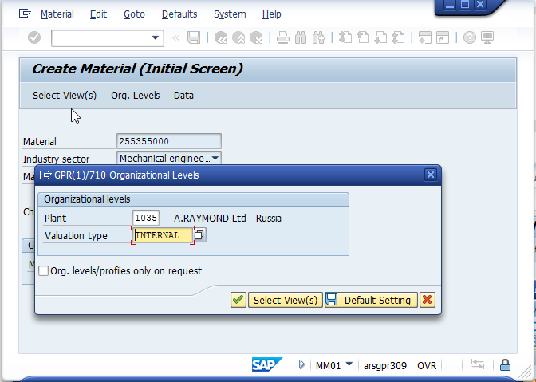

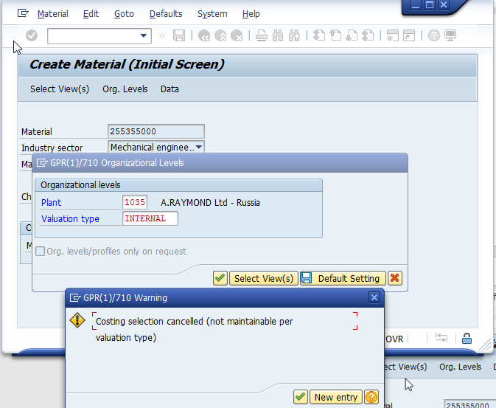

Заполняем закладку Accounting1:

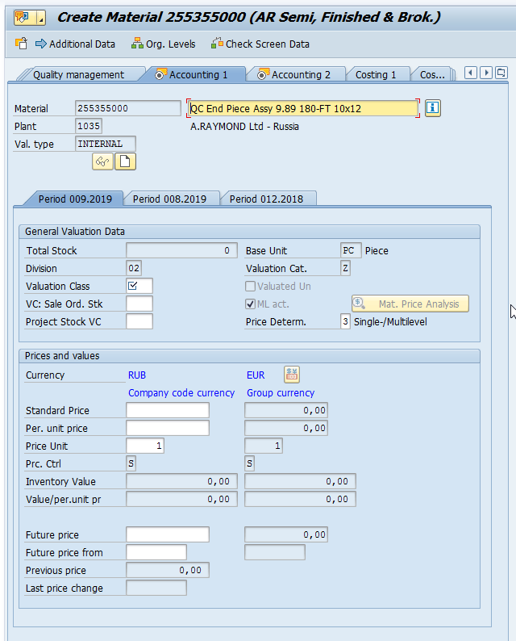

Так как **Internal view**, то информация заполняется так, как если бы этот материал являлся готовой продукцией/полуфабрикатом, который мы производим сами.

Соответственно поля заполняются как:

-поле Valuation class – для **Internal view** это будут:

Z030 Finished part prod. inter - для готовой продукции

Z031 Semi-finished prod inter для полуфабрикатов

-поле Price determination: должно быть 3 Single-/Multilevel

-поле Price unit: должно быть 1000.

-поле Price control – для **Internal view** всегда S -Standard price

Сохраняем:

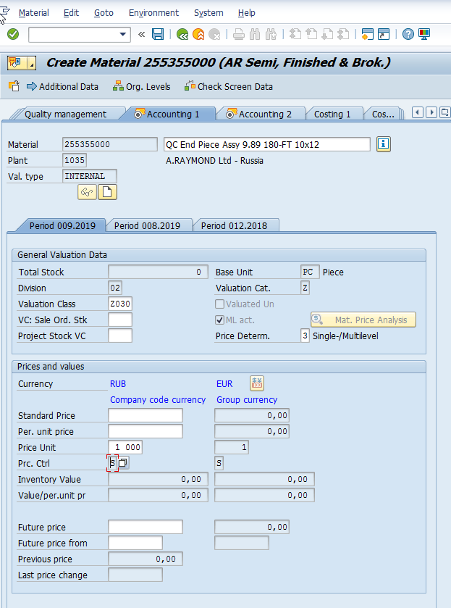

Теперь открываем транзакцию CKMM. Она нужна для того, чтобы на Закладке **“Accounting 1”** изменить поле Price determination с 3 Single-/Multilevel на 2 Transaction-Based.

Делаем следующие настройки:

***Important note:*** *Обязательно исключаем Internal view, чтобы поле Price determination изменилось только для Header view.*

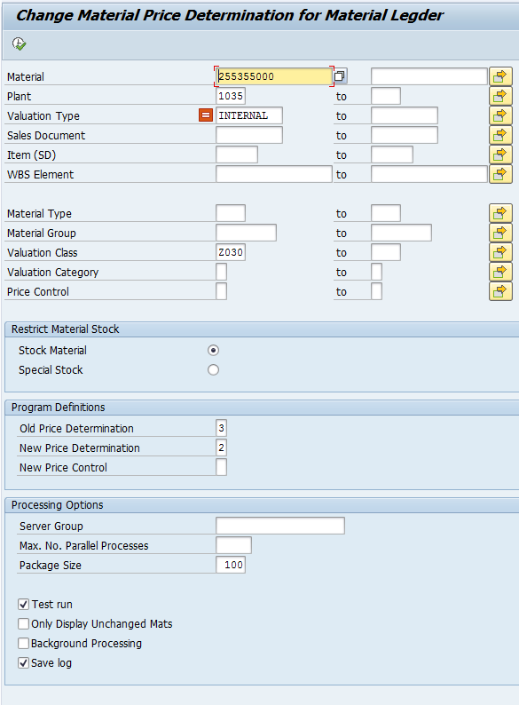

Запускаем в тесте:

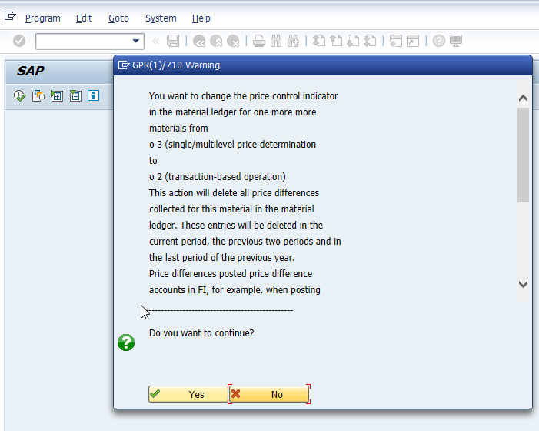

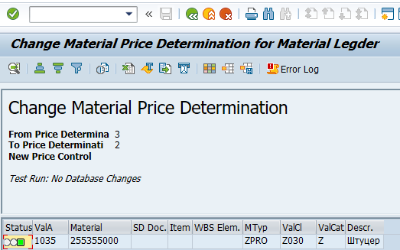

Теперь запускаем в продуктивном режиме:

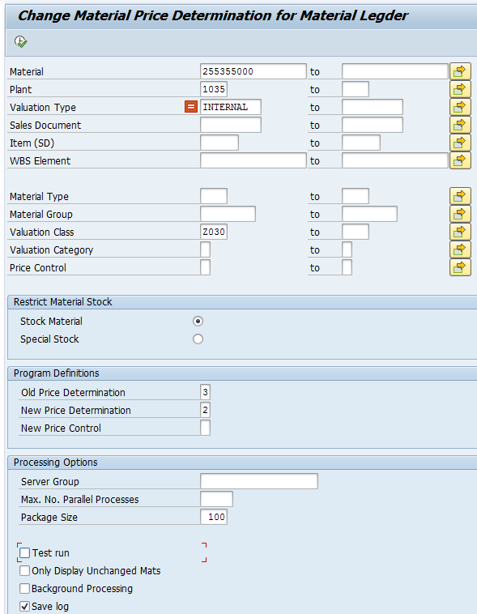

Проверяем через mm03, что параметр изменился:

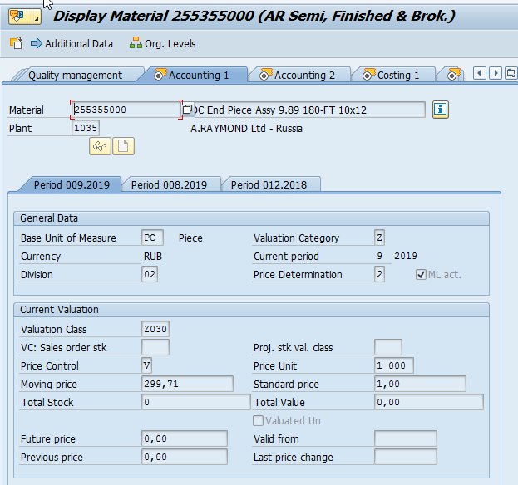

Далее идем в транзакцию CK24:

Posting period /Fiscal year – текущий месяц и год

Company code – 1035

Plant – 1035

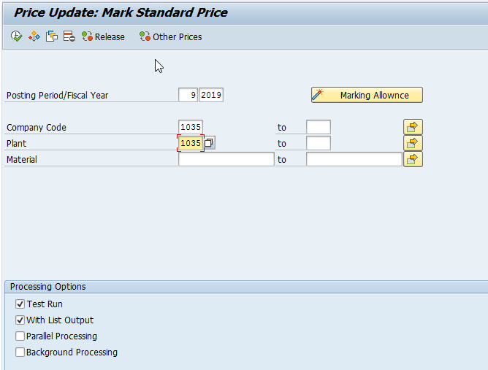

Сначала в тесте, потом в продуктивном режиме.

Находим свой завод:

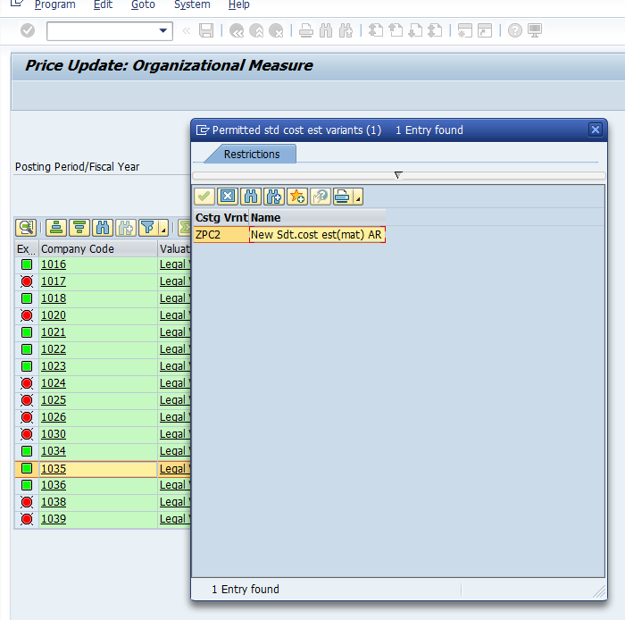Строка должна стать зеленой после прогона в продуктивном режиме. Делать это необходимо 1 раз в месяц.

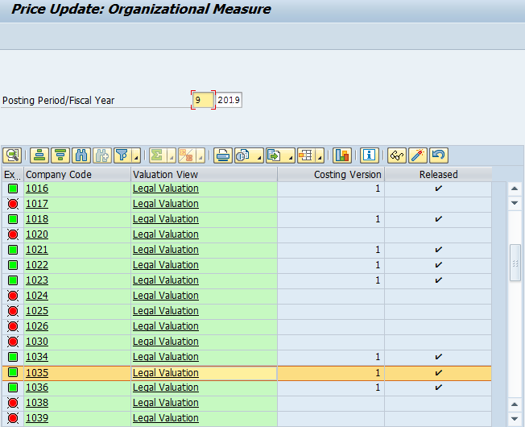

Теперь идем в транзакцию CK40N: создаем новый костинг

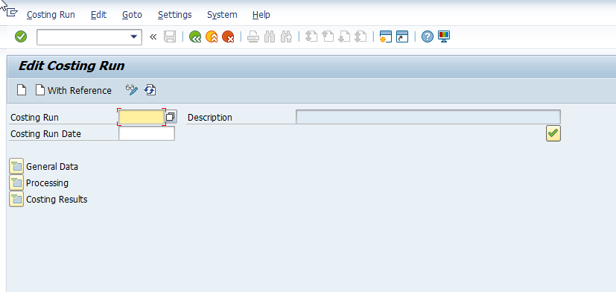

Costing Run - 1035_CST

Description – номер референса-дата-плюс какое-либо описание, если необходимо

Costing Run Date – текущая дата

Сохраняем:

**Раздел General data:**

Закладка Costing data

Costing variant - ZPC2

Costing version – 01

Controlling area – 1000

Company code – 1035

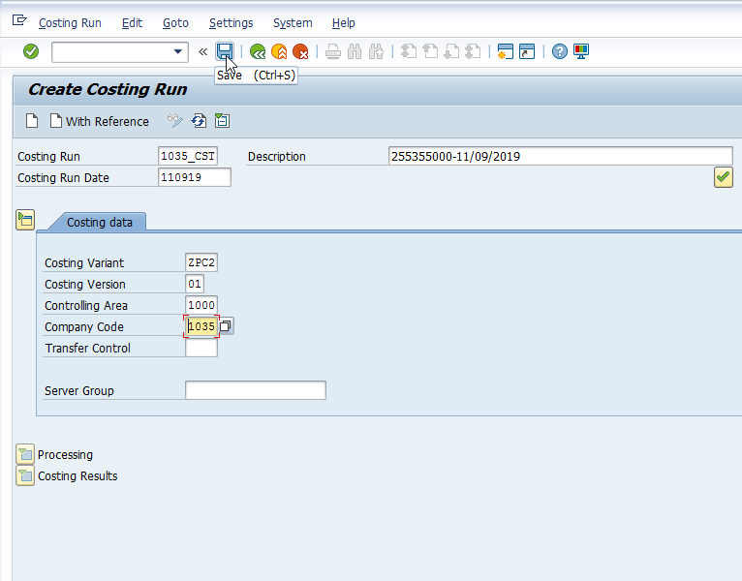

Закладка Dates: текущая дата

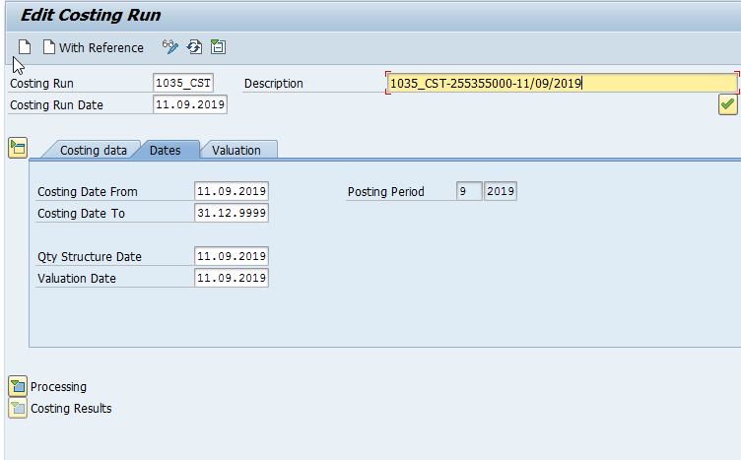

Сохраняем:



Появляется окно следующего вида:

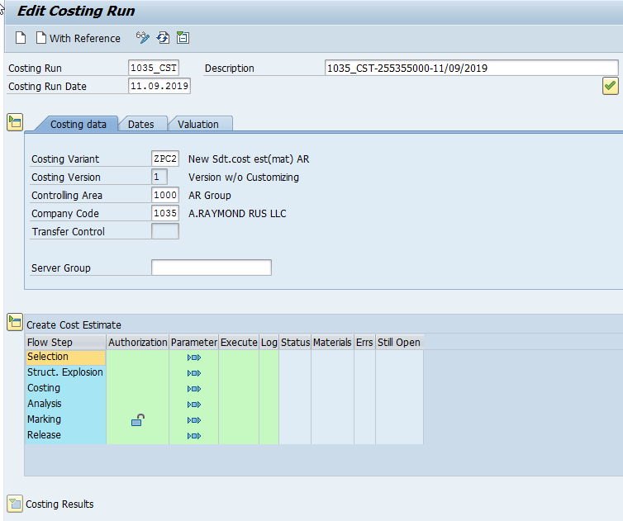

Открываем **Шаг Selection:**



Заполняем номер материала, для которого делаем костинг, Plant =1035.

Сохраняем и идем по зеленой стрелочке назад 

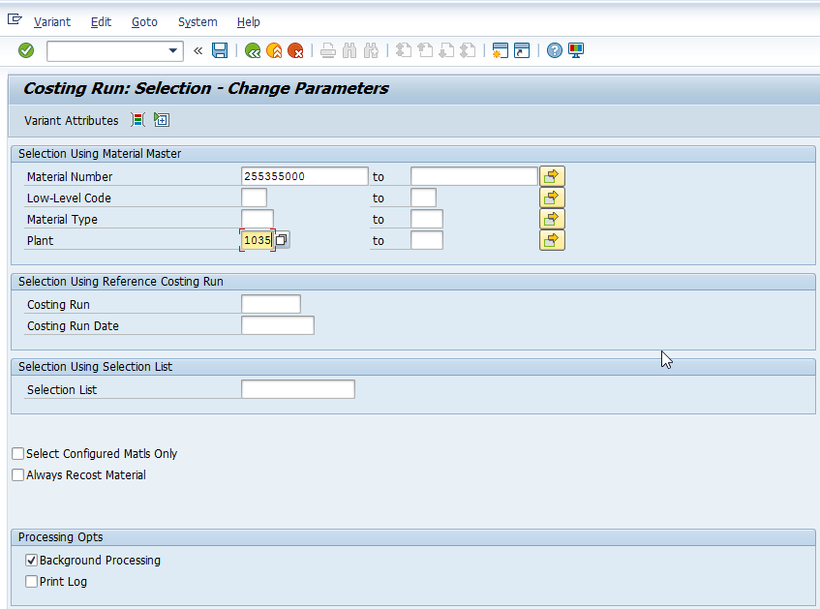

В главном окне напротив Selection появится значокExecute:

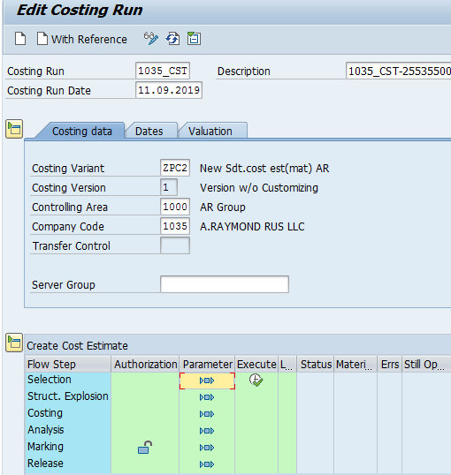

Нажимаем на Execute

В появившемся окне отмечаем Start immediately.

Нажимаем Check , потом Confirm

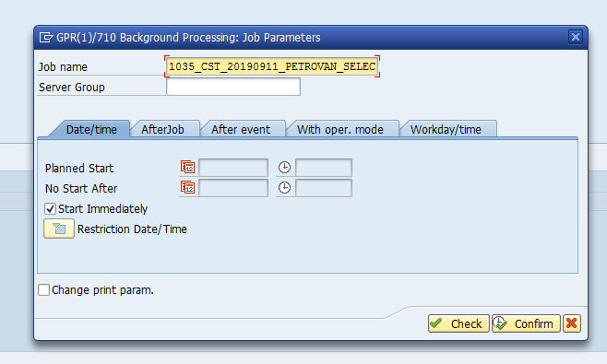

Нажимаем Обновить:

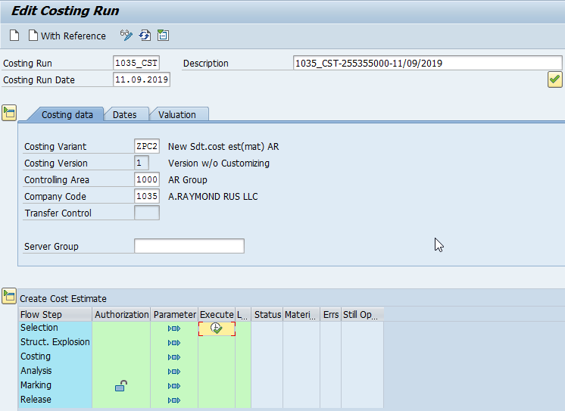

Шаг должен стать зеленым:

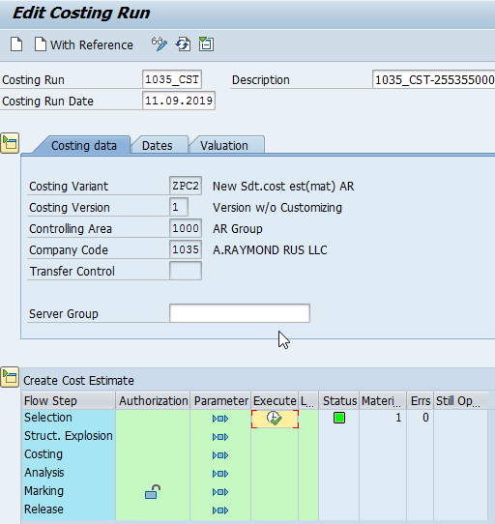

Таким же образом прогоняем все оставшиеся шаги:

**Шаг Struct. Explosion**

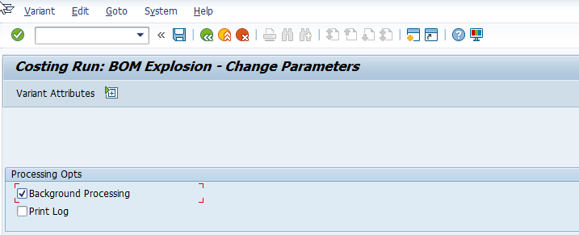**Шаг Costing**:

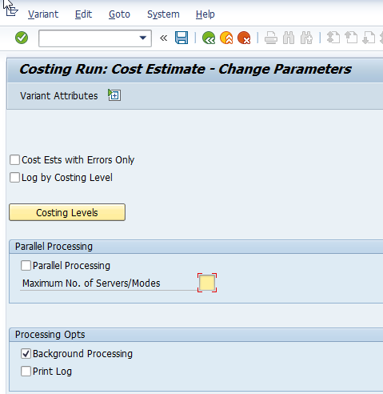

На этом шаге пиктограмма может быть в виде желтого треугольника

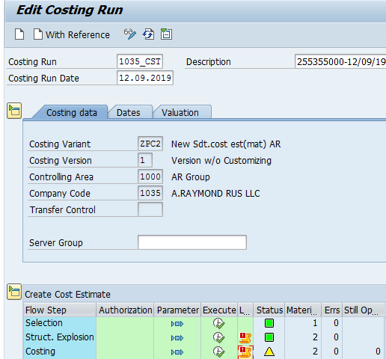

Это предупреждение, которое нужно проверить посмотрев лог :

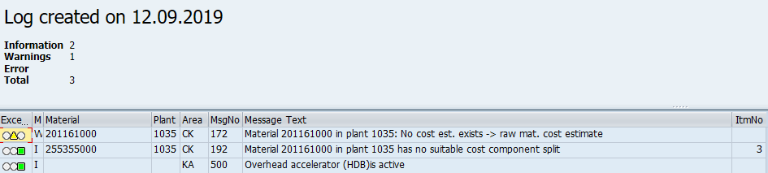

В данном случае система проверят костинг для ZPRO компонента, который входим в BOM. Поскольку для нас этот компонент является закупаемым у сестринской компании (Val class-Z001)

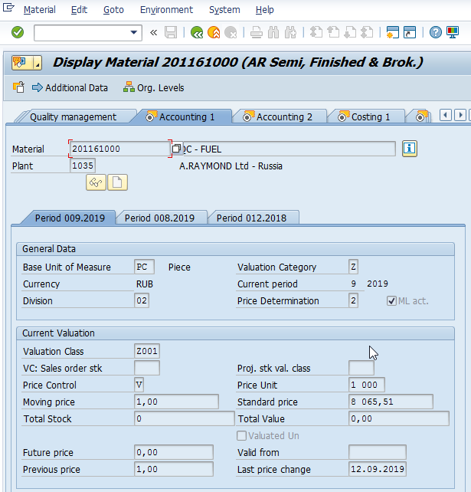

Origin Group на закладке Costing 1:

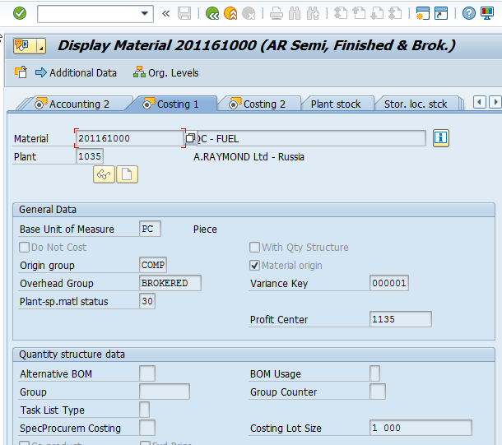

Костинг, соответственно, сделан как для компонента: закладка Costing 2

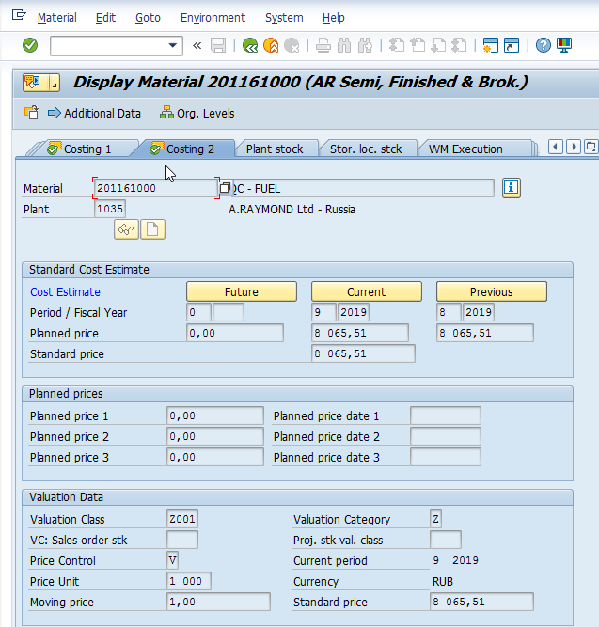

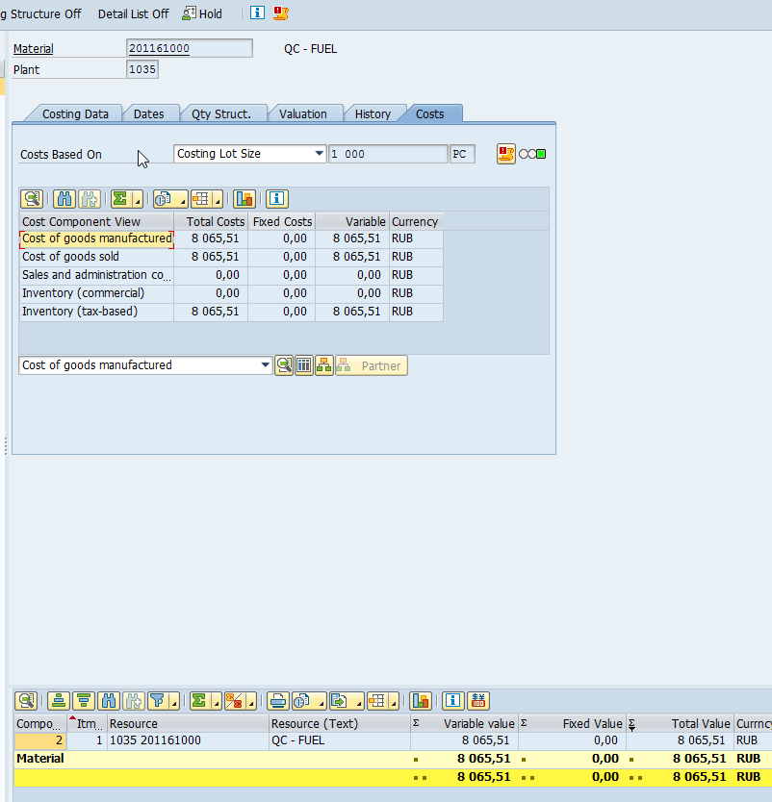

То есть данное предупреждение можно игнорировать.

**Шаг Analysis:**

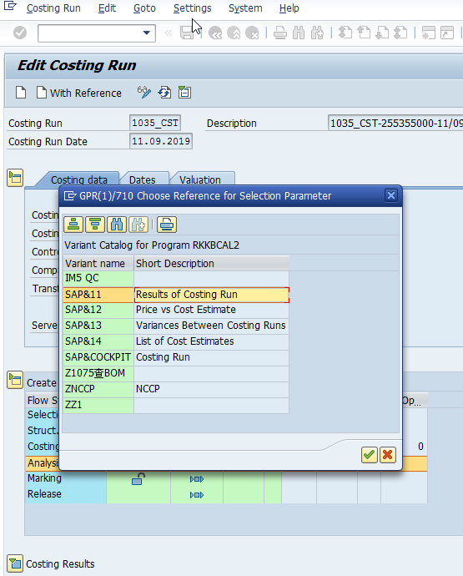

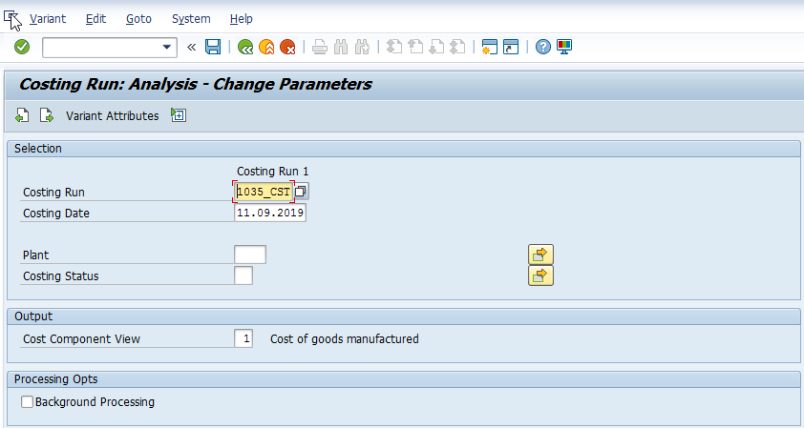

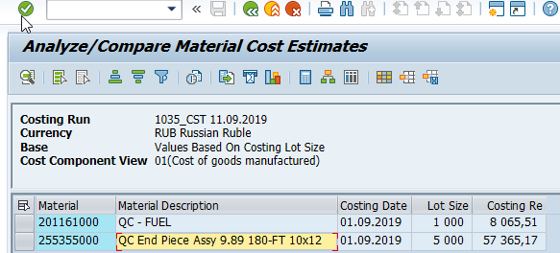

На этом шаге можно проверить костинг ,который система планирует сделать. Щелкаем 2 раза на строчку с нашим референсом. Откроется расчет стандартной себестоимости для количества, указанного как Costing lot size в мастер дате

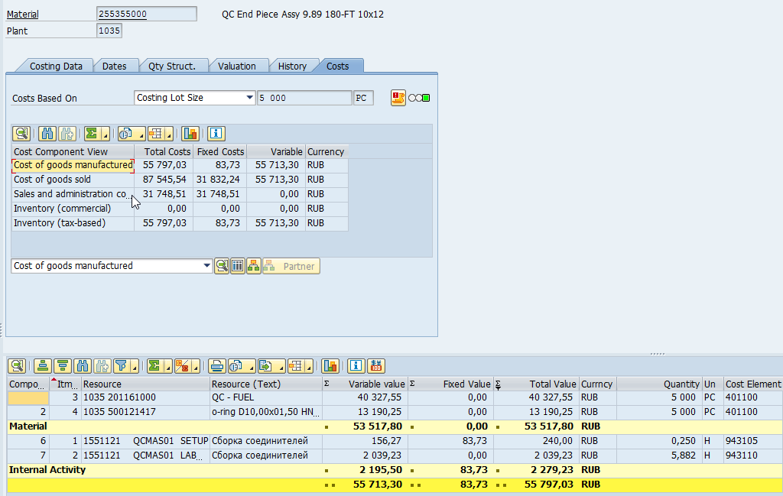

Удобнее проверять костинг на 1000 шт. Для этого выбираем вариант Price unit:

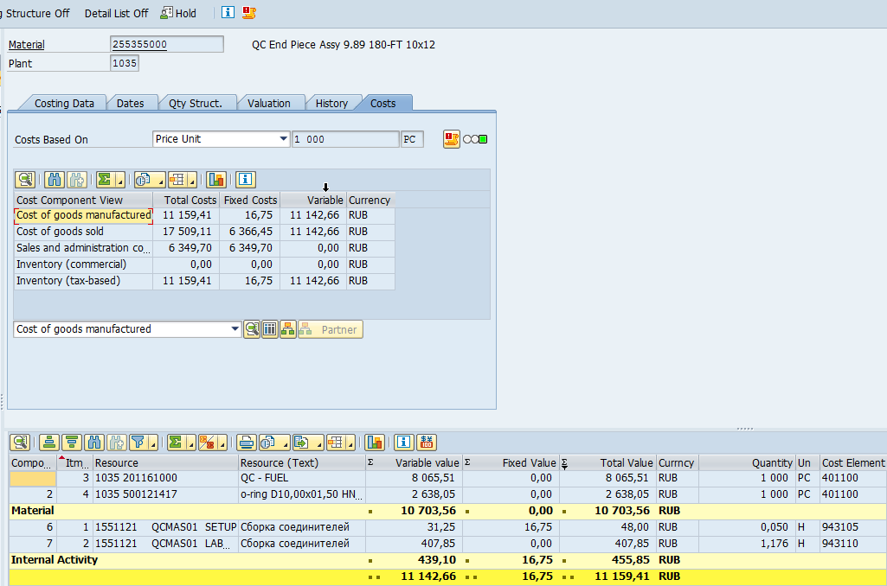

**Как проверять костинг на шаге Analysis на конкретном примере.**

Открываем для нашего референса рутинг и БОМ через транзакцию CA03

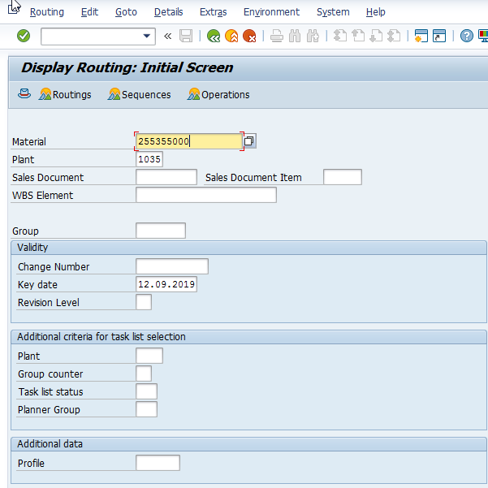

В данном случае у нашей детали 2 вида рутинга. Для костинга используется тот, что со статусом P1B Priority 1: w cost w/o prod

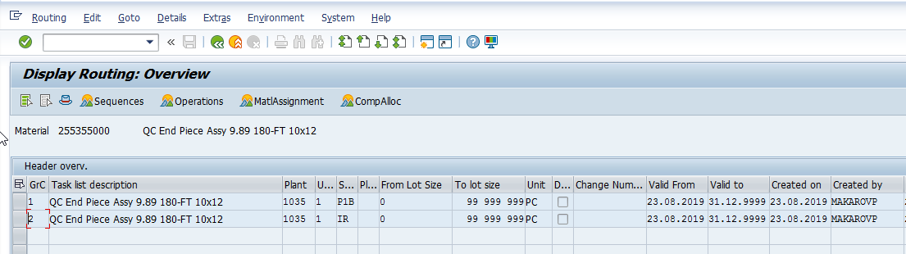

Заходим в него:

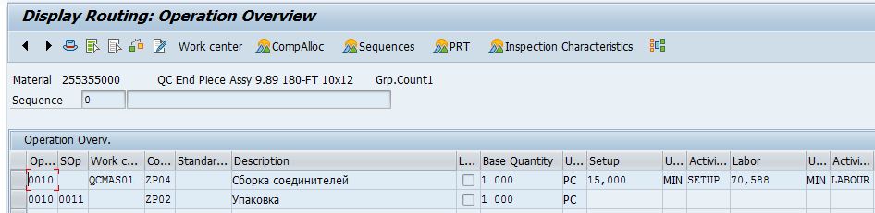

Видим, что для нашей детали в расчете на 1000 шт. необходимо 15 мин Set up (настройки оборудования) и 70,588 Labor (времени оператора).

PRDH нет, получается, что это ручная сборка.

Расценки для каждого вида Activity type ниже (данные для 2019 года):

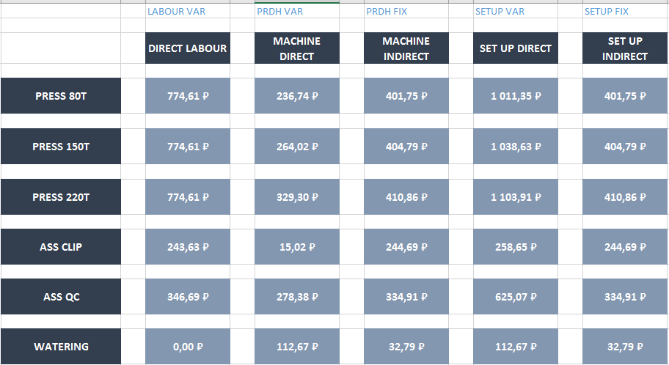

Таким образом, стоимость работ на 1000 шт.составит:

Set up=15 мин/60 *(625,07+334,91)/5000 шт.*1000 шт.=48.00 руб.,

где 5000 шт. – это Costing lot size

Labor=70,588 мин/60*346,69=407,87 руб.

Что соответствует разделу Internal activity в нашей таблице:



Чтобы попасть в БОМ в транзакции CA03 нажимаем на кнопку Comp allocation

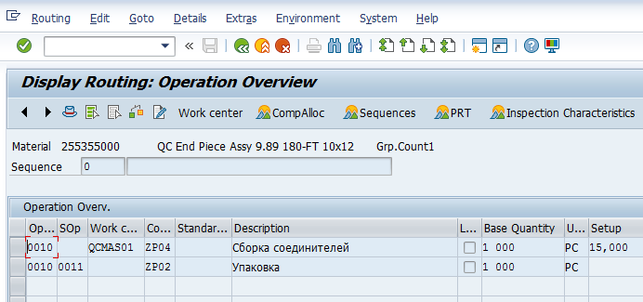

Видим количество материалов/компонентов, необходимых для сборки 1000 шт.:

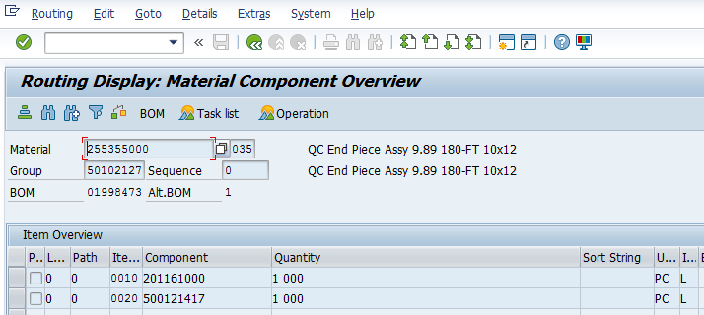

Через mm03 на закладке Costing 2 находим стоимость этих материалов:

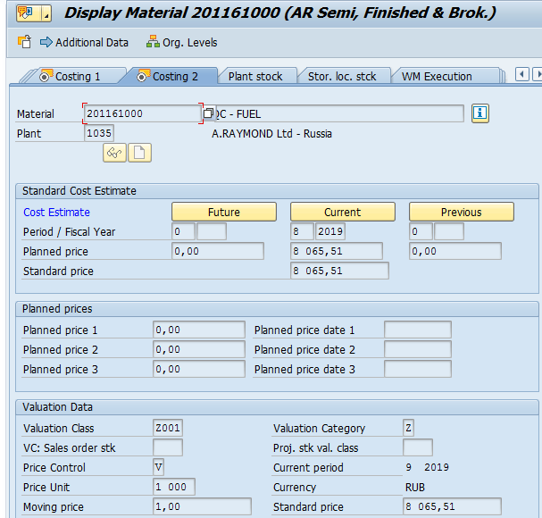

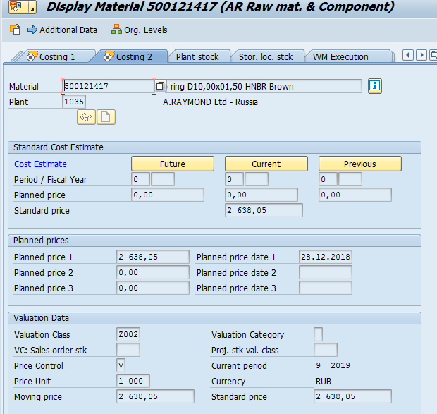

Что соответствует разделу Material в нашей таблице:



Костинг проверен. Делаем следующий шаг в CK40N.

**Шаг Marking:**

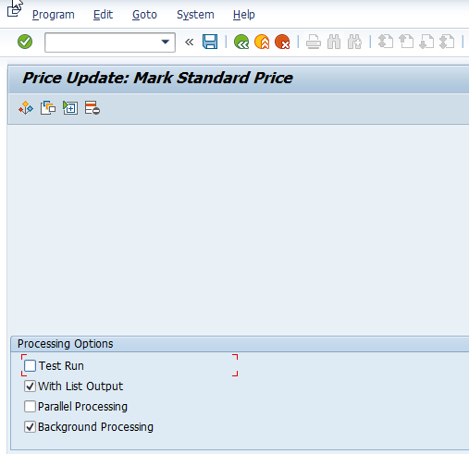

**Шаг Release:**

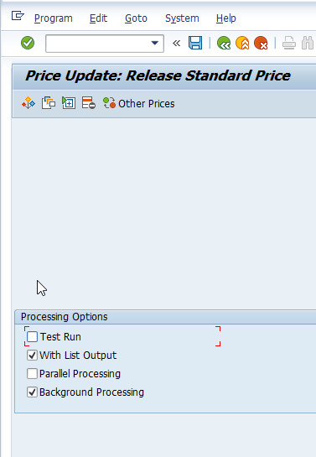

Финальный вид всех шагов после прогона:

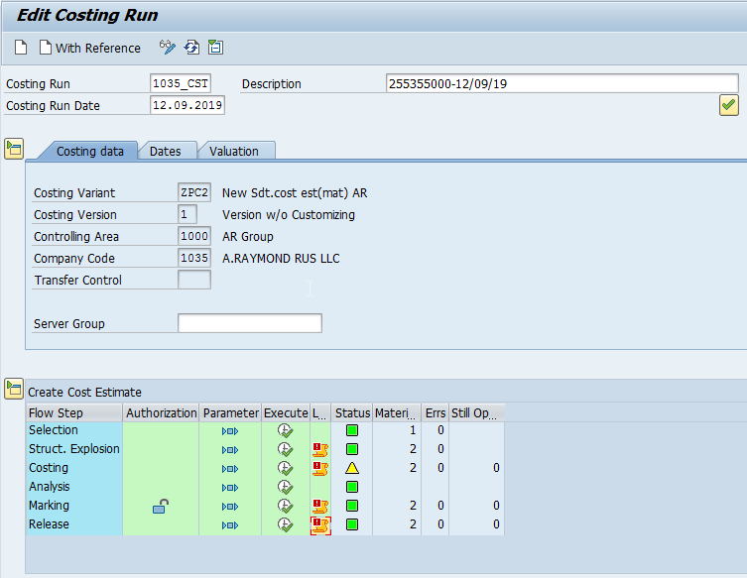

Для проверки идет в транзакцию mm03 и на закладке Costing 2 проверяем полученный вариант:

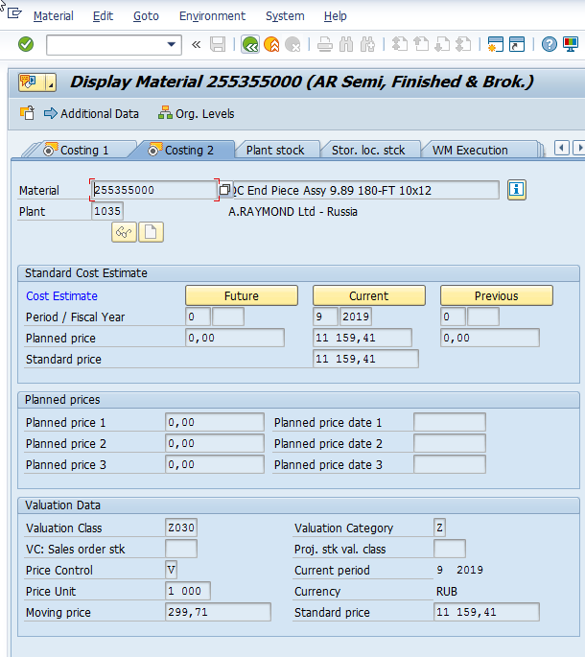

Для Costing lot size

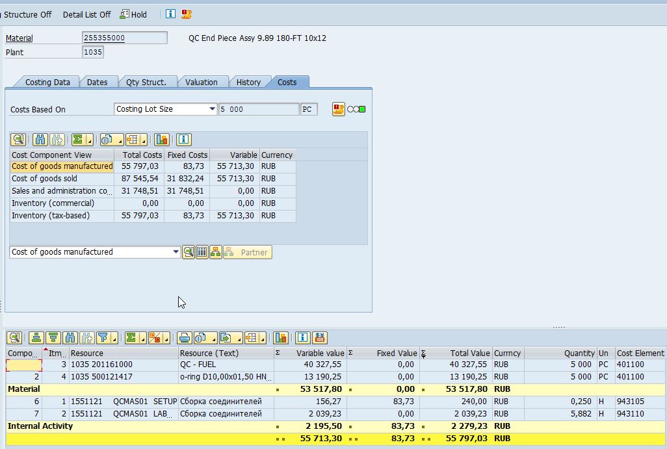

Для 1000 шт.:

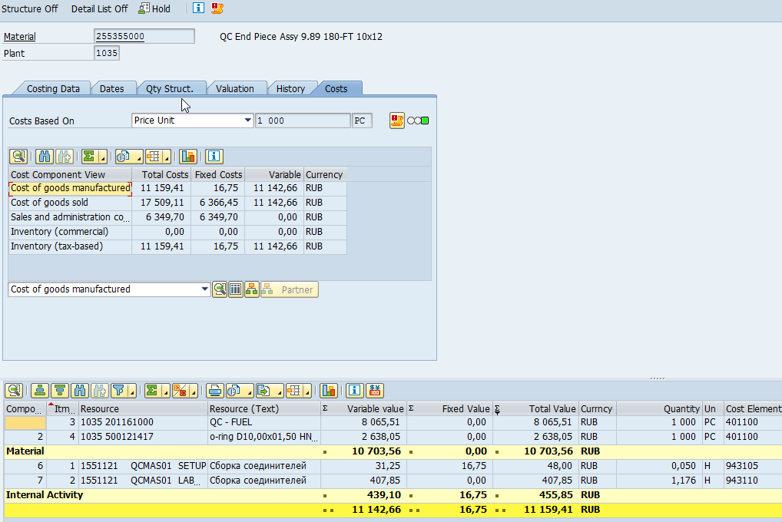

Мастер дата готова. В 1С Документооборот помечаем задачу как исполненную, чтобы уведомить создателя Заявки.:

